El (los) abajo firmantes, por medio del presente escrito AUTORIZO(amos) a Universidad Católica de Colombia, identificada con el Nit No 860028971-9, a realizar la primera publicación de la obra, la reproducción total y/o parcial del texto de mi(nuestra) autoría titulado: “Aportes para el análisis comparativo del comportamiento higrotérmico y mecánico de los materiales de construcción con tierra.
___________________________________________________________________________________”, en formato digital e impreso.

El contenido de la Revista de Arquitectura será divulgado bajo una licencia Creative Commons (CC BY-NC) de Atribución – No comercial, 4.0 Internacional y demás lineamientos expresados en la Política de derechos de autor de la Revista.

Manifiesto que el contenido de la obra antes citada es de mi (nuestra) autoría, que no lo he enajenado a terceros, que no tengo limitación legal o contractual que me prohíba autorizar su reproducción y que estoy dispuesto a salir al saneamiento. De igual manera el material gráfico incluido es de mi autoría, está bajo licencias Creative Commons y/o poseo lo derechos de reproducción.
La presente autorización se realiza a título gratuito y en virtud de los Lineamientos de Propiedad Intelectual de la Universidad Católica de Colombia y de lo establecido en la Ley 23 de 1982 y la Decisión 351 de la CAN.
Para constancia de lo anterior, se firma el presente documento en la ciudad de San Rafael a los veintidós (22) días del mes de Octubre de 2018.

AUTOR | Maria Guadalupe Cuitiño Rosales
FIRMA | 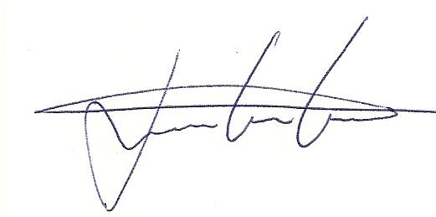
Doc. identidad | 28740107
AUTOR | Rodolfo Rotondaro
FIRMA
Doc. Identidad | 11506224
AUTOR | Alfredo Esteves
FIRMA
Doc. identidad | 12162289

